|  |  |
| --- | --- |
| 产品名称 | 密级 |
| 泰国商城网站 | 内部公开 |
| 产品版本 | 共28页 |
| V1.0 |

泰国商城前台及后台操作指导书

|  |  |  |  |
| --- | --- | --- | --- |
| 拟制 | 刘广华 | 日期 | 2015/9/2 |
| 评审 |  | 日期 |  |
| 批准 |  | 日期 |  |

# 后台添加商品流程操作

## 添加商品规格

进入【商品管理】-【商品规格】界面，例如输入规格名称【测试示范颜色】，规格类型选择【文字】，点击【添加】按钮，规格值列表出现输入框，输入具体的颜色，规格类型分为文字与图片,选择【文字】则【规格值列表】不能上传图片，反之则可以上传图片，图片规格一般为商品的色彩样式，如下图

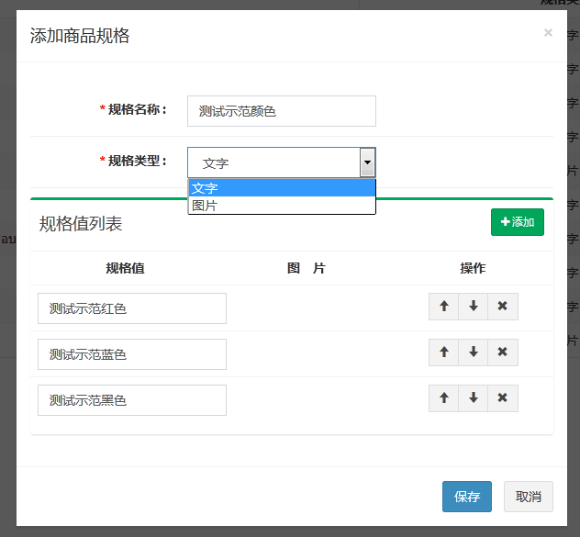

图片（1）

该规格最终会显示在【前台-商品详情】选择栏，如下图

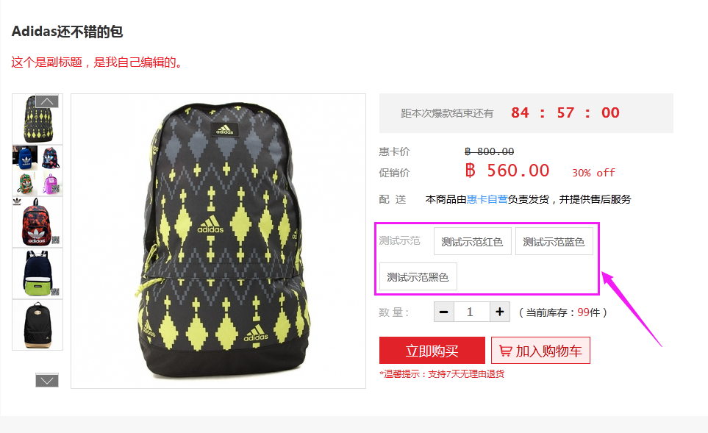

(说明：规格名称默认显示前四个字)

图片（2）

## 添加商品类型

进入【商品管理】-【商品类型】页面，点击【添加】按钮，弹出下图所示页面。

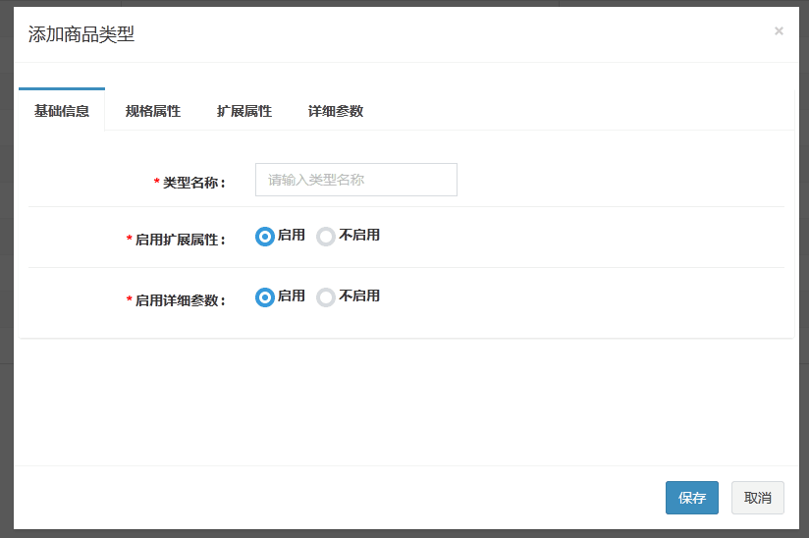

图片（3）

说明: 【添加商品类型】弹出框分为四栏，在【基础信息】-【类型名称】输入【测试示范背包】，【启用扩展属性】选择不启用，该栏自动隐藏，【启用详细参数】选择启用，点击【规格属性】，在该界面点击【添加规格】，弹出规格选择界面，选择上一步添加的【测试示范颜色】，点击【保存】，商品规格添加成功，(注意，商品规格是一款商品的特有属性，一款商品会有多个规格，如背包的规格有颜色、材质等等，不可填错),点击【详细参数】(此时扩展属性已被隐藏，跳过)，弹出如下页面

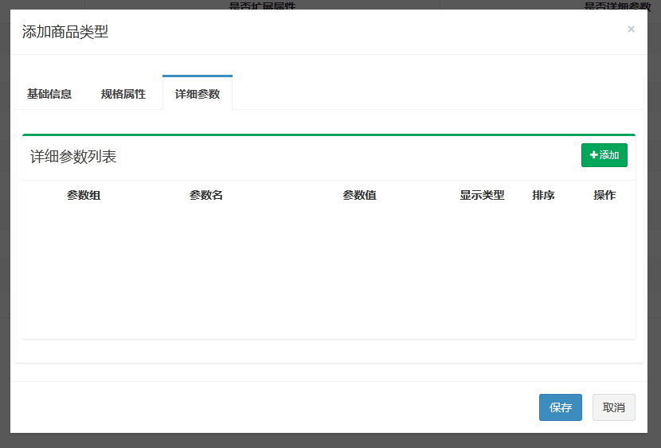

图片（4）

说明：【参数组】是一个商品类型参数的总称，不在前台显示，【参数名】是一个参数组下面的参数名称，例如【背包】的属性有基本属性和详细属性，所以【背包】这种商品类型的参数组就是基本属性和详细属性，假设基本属性分为材质、大小、品牌，详细属性分为用途、是否防水、耐用性等等;【参数值】是一个商品类型参数的各种值，如背包的材质有涤纶、锦纶、氨纶等等;【显示类型】分为下拉框和复选框，下拉框表示参数值里面只可选择一种，表明该参数类型一款商品只能有一种，例如背包的材质有涤纶、锦纶、氨纶，选择涤纶就不能选择氨纶，复选框则反之，例如一款背包，既可以登山，又可以长途徒步旅行，需要复选框；【排序】系统自动生成，也可自己排序，输入完上述信息，如下图

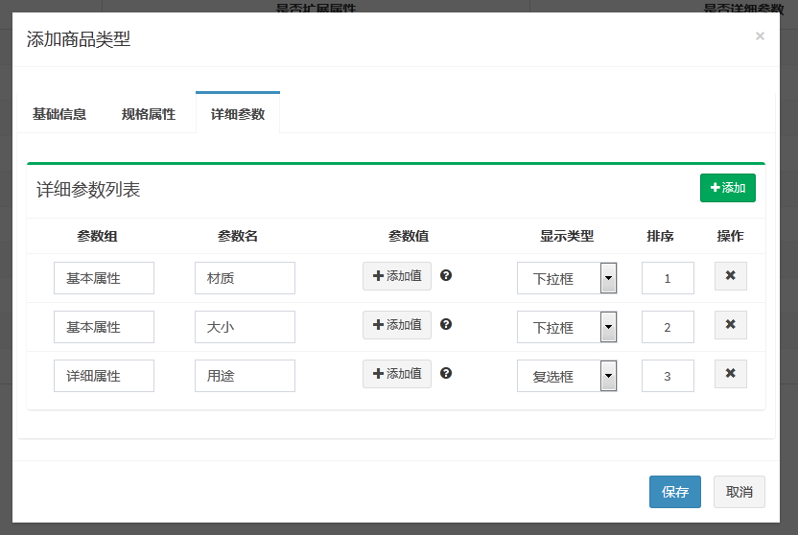

图片（5）

(说明：图片无法显示全部信息，请根据实际情况添加，某些商品，如数码产品，参数会多达几十个，全部添加完，点击【保存】，【测试示范背包】这个商品类型添加成功，在商品详情页规格参数栏显示，如下图)

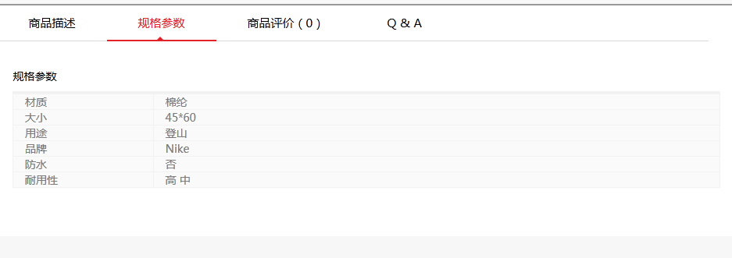

图片（6）

## 添加商品分类

进入【商品管理】-【商品分类】页面，点击左上角【添加顶级节点】，弹出输入框，输入框分为三种语言，分类名称必填，图标和排序跳过，填写【测试示范背包】，选择启用，点击【保存】 (实际情况请填写正确信息)，在页面上找到【测试示范背包】这个顶级节点，点击右侧【添加子分类】，重复刚刚的步骤，例如添加【男士背包】，添加完成，【测试示范背包】分类栏左侧出现一个三角形，表明这个顶级分类下有二级分类，即【男士背包】，点击【测试示范背包】，在【男士背包】右侧点击【添加子分类】，弹出输入框，这时有【选择类型】按钮，点击【选择类型】，弹出选择界面，就可看到刚刚添加的【测试示范背包】商品类型，选择完在名称里输入【登山包】，选择启用，点击保存，添加商品分类完成，如下图所示

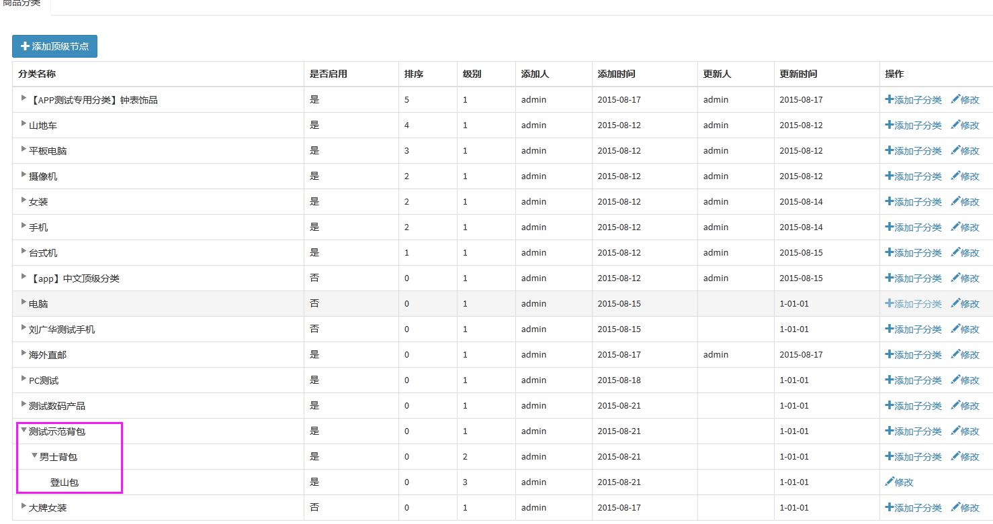

图片（7）

说明：真实操作中不可随意添加，添加上去则很难删除，所以尽量避免添加错误，最终在前台显示如下图

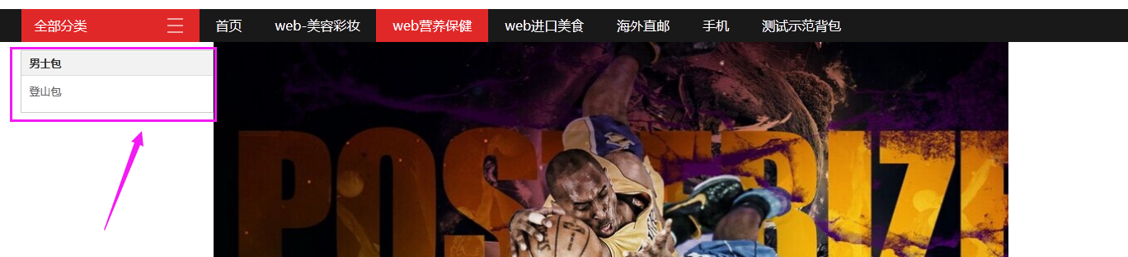

图片（8）

## 品牌管理和品牌关联

进入【商品管理】-【品牌管理】页面，点击添加，弹出添加页面，添加例如【adidas】，设置基本信息、上传图片、输入商品描述，选择启用，点击保存，保存成功后在信息页找到【adidas】，点击信息栏右侧【品牌关联】按钮，弹出品牌关联界面，在【商品分类】找到刚刚添加的【测试示范背包】，二级分类找到【男士背包】，三级分类找到【登山包】，点击【添加】按钮，如下图

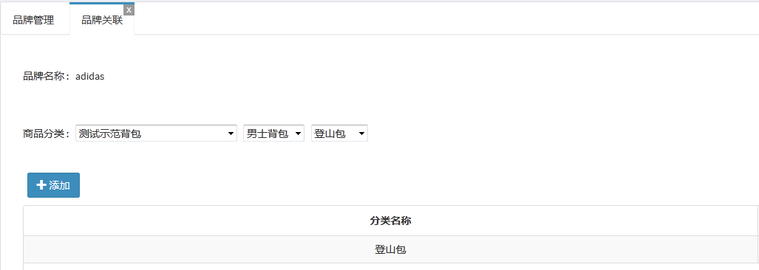

图片（9）

* 至此，发布一款产品需要的各种参数已设置和关联好，接下来是添加产品

## 商品添加成功

进入【商品管理】-【产品管理】界面，点击【添加】按钮，弹出添加界面，设置好价格和库存，在商品分类里面选择【测试示范背包】>【男士包】>【登山包】，品牌选择【adidas】，注意，如果商品分类没有与商品品牌关联，将无法选择品牌，选择完以后商品参数根据实际情况选择，然后选择商品规格，选择多种商品规格代表这件商品有多个款式，规格越多款式越多，即该商品的SKU，且所有SKU的库存不会多于总库存，如下图所示

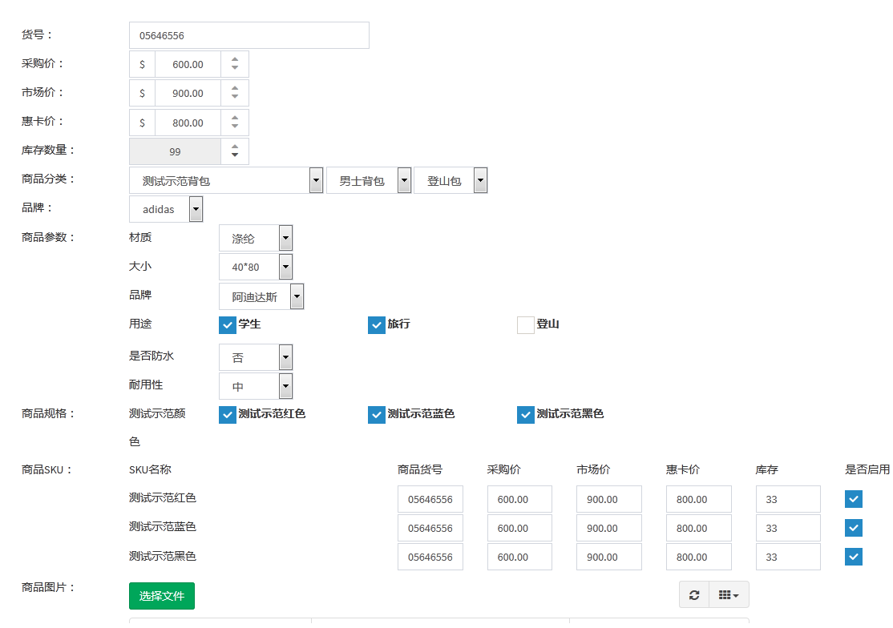

图片（10）

设置完成后，上传图片，最多可上传五张，上传的图片会在商品详情页显示，如下图

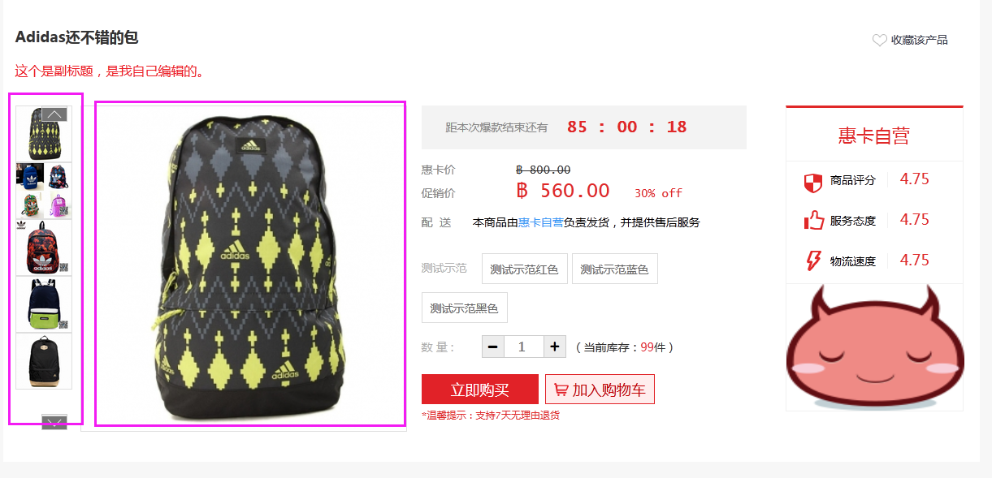

图片（11）

设置完上述这些，将页面滚动至下方，【产品标题】三国语言都需填写，副标题选填，最终会在商品详情页显示，详情见下图。

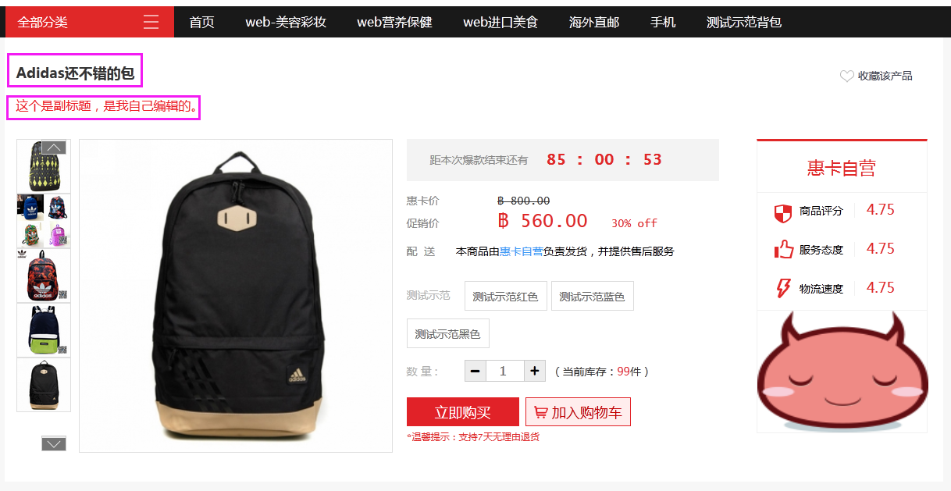

图片（12）

填写完上述信息，点击【商品详情】输入框，【商品详情】输入框一般情况插入图片，也可什么都不输入，看实际需要，最终显示在商品详情页的【商品描述】栏，售后服务跳过，上述步骤完成以后，进入保存，再次进入【产品管理】界面，找到之前添加的产品，点击信息栏左侧【审核】按钮，选择【已上架】点击保存，至此，一款产品添加成功

说明：注意，商品如要修改信息，要将商品先下架，修改完毕将商品状态重改为已上架，现有系统每一次点击状态栏都会默认为待审核，无论先前是什么状态，打开状态栏，点击保存，商品都会变成待审核状态

# 配置首页显示流程

## 配置首页导航

### 后台配置方法

商品添加成功，前台还看不到该商品信息，进入【广告管理】>【首页导航】页面，点击左上角【添加】按钮，弹出选择界面，选择【测试示范背包】，点击保存，如下图

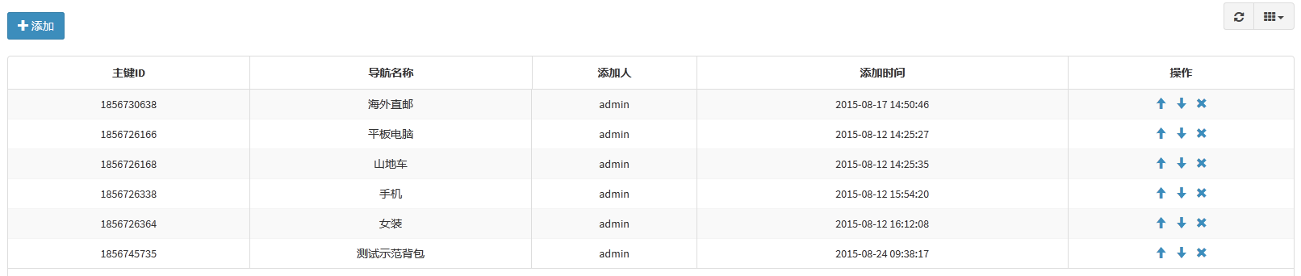

图片（13）

说明：新添加的首页导航默认最后一位，可上下移动、删除，第一位显示在最左边，最后一位显示在最右边(因数量未做限定，添加的分类会全部在首页导航显示，请根据实际情况添加，避免影响美观)。

### 前台展示效果

前台如下页面显示

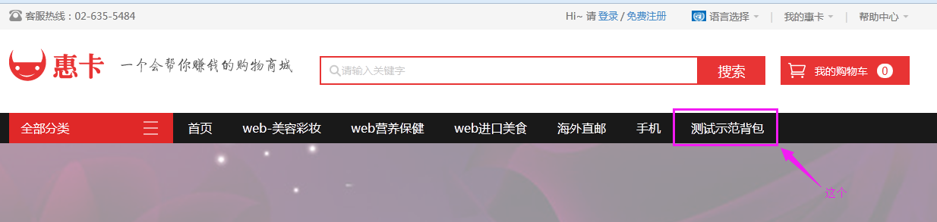

图片（14）

点击图片中的【测试示范背包】，进入该页面，就可看到该一级分类下面的商品

## 首页楼层配置

### 后台配置方法

进入后台【广告管理】>【楼层配置】界面(这时界面默认有两个楼层，但不在前台显示)，点击【操作】按钮，可看到【测试示范背包】这个大类，状态为未勾选，选择勾选，点击保存，如下图

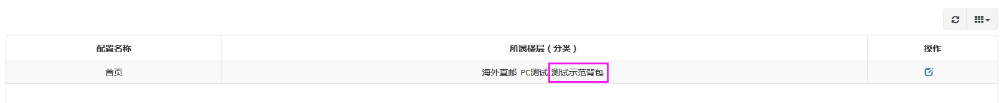

图片（15）

### 前台展示效果

说明：楼层排序根据商品类型的添加先后顺序排列，不可移动，但可根据勾选与不勾选显示楼层，例如第一个分类不勾选，勾选第二个，第二个会显示在前台一楼，以此类推，最终显示如下图

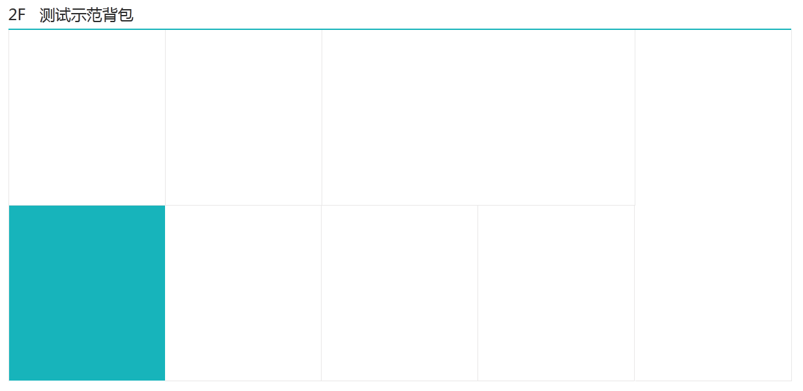

图片（16）

## 首页楼层商品配置

### 后台配置方法

上述步骤做完，首页楼层还是空白，没有商品，进入【广告管理】>【首页楼层商品】界面，点击【添加】按钮，弹出添加界面，有【商品编号】、【图片地址】、【位置】三栏，【商品编号】需要去【商品管理】>【产品管理】界面找，如下图所示

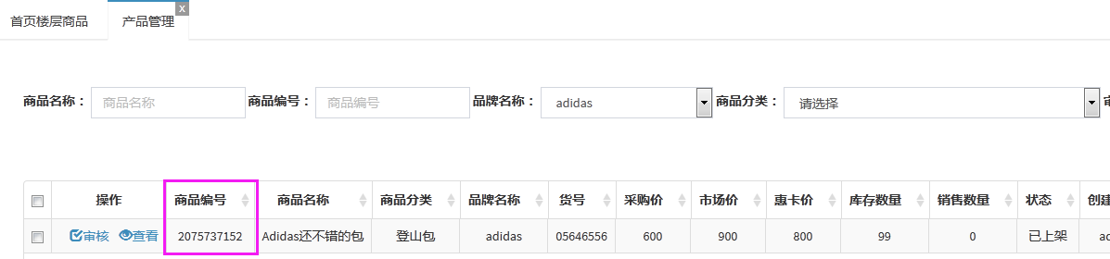

图片（17）

接下来添加图片，根据实际情况选择图片，点击上传，上传完毕点击选择位置，位置默认显示第一个，选择【测试示范背包】，点击保存。

### 前台显示效果

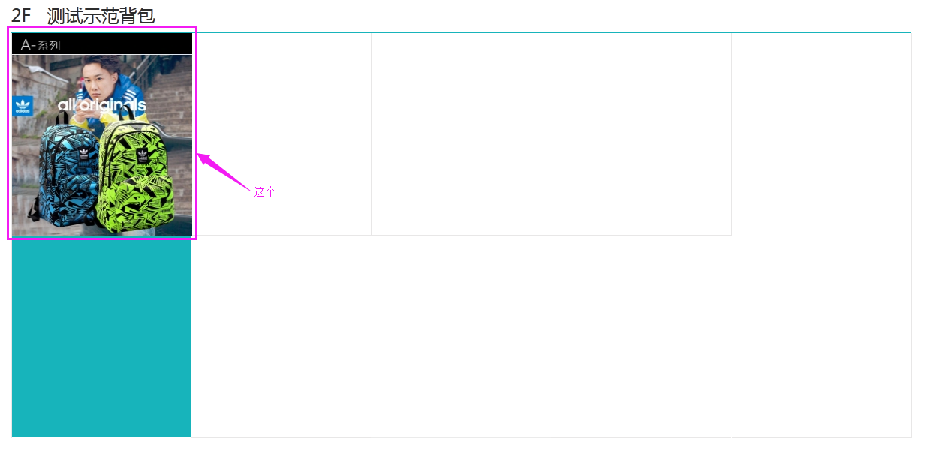

图片（18）

## 关键字管理配置(现版本暂不显示)

### 后台配置方法

进入【广告管理】>【关键字管理】界面，点击【添加】按钮，名称和语言根据实际需要自定义，点击保存，如下图

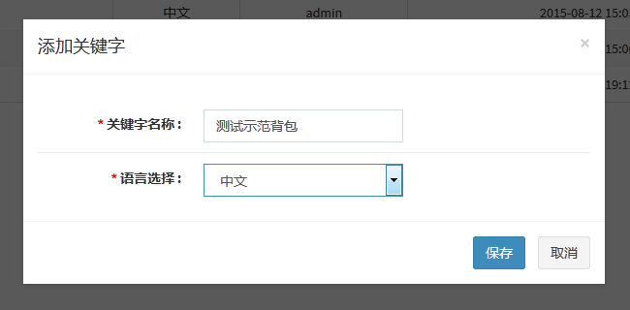

图片（19）

### 前台显示效果

最终在前台显示如下图

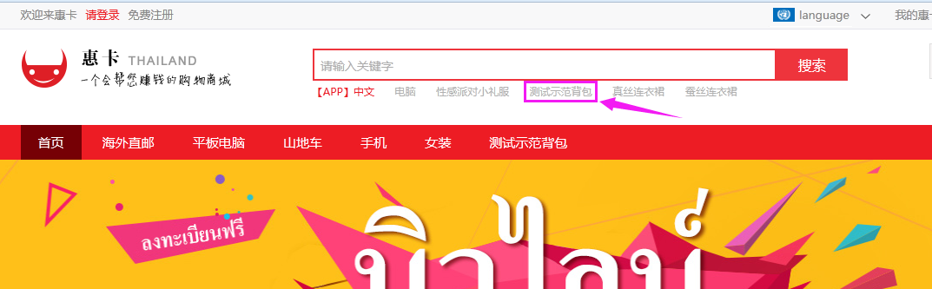

图片（20）

说明：无论后台添加几个，前台只显示前6个，关键字可移动可删除

## 楼层显示分类配置

### 后台配置方法

进入【广告管理】>【楼层显示分类】界面，楼层分类栏左侧找到【测试示范背包】，进入该页面，点击左上角【添加】按钮，选择分类，点击保存，如下图

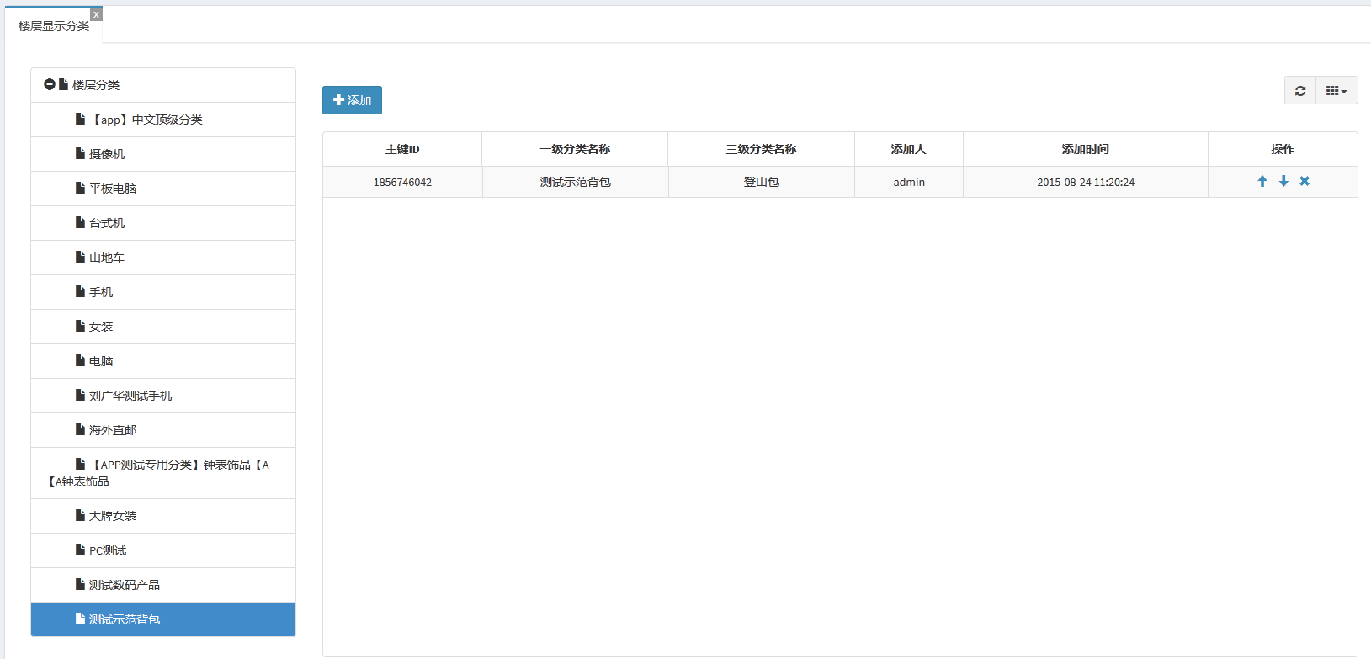

图片（21）

### 前台显示效果

最终在前台显示如下图

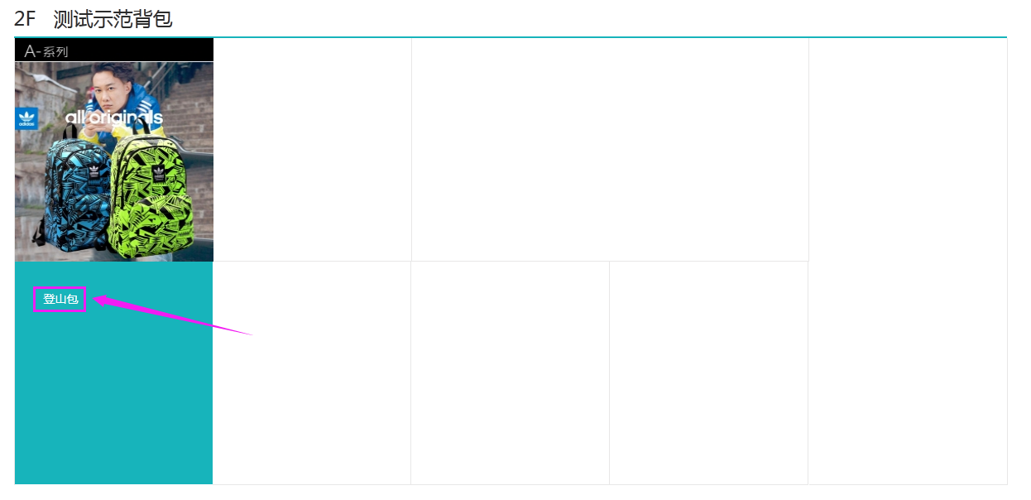

图片（22）

## 首页轮播banner 配置

### 后台配置方法

进入【广告管理】>【首页轮播banner】界面，点击【添加】按钮，弹出添加界面，banner名称自定义，banner链接根据实际情况输入相关链接，商品编号选填，上传完图片点击保存，如下图

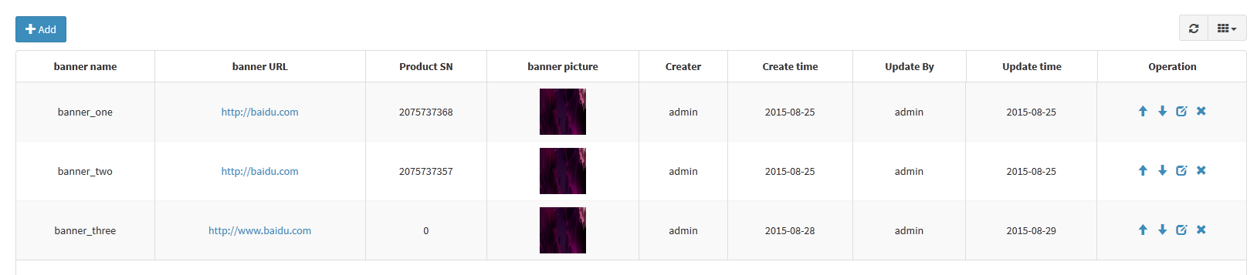

图片（23）

### 前台显示效果

最终前台显示如下图

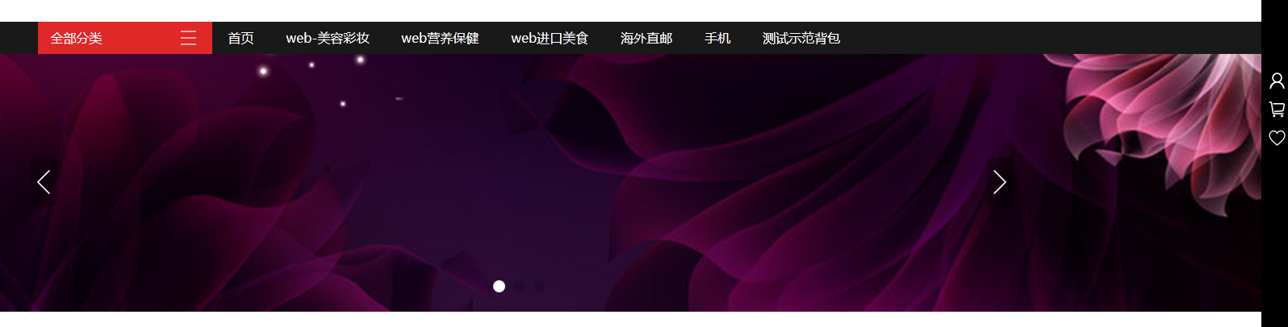

图片（24）

## 首页楼层banner配置

### 后台配置方法

进入【首页楼层banner】界面，点击添加按钮，弹出添加框，名称、链接、图片根据实际情况填写，位置默认显示第一个，选择【测试示范背包】点击保存，如下图

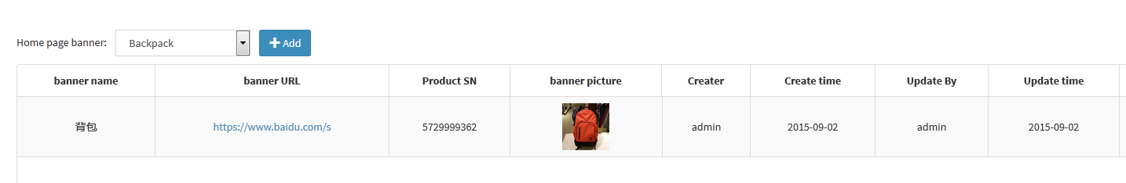

图片（25）

说明：所有配置界面都默认显示第一个一级分类

### 前台显示效果

最终显示如下图，楼层banner有三个banner位置，下图箭头所指

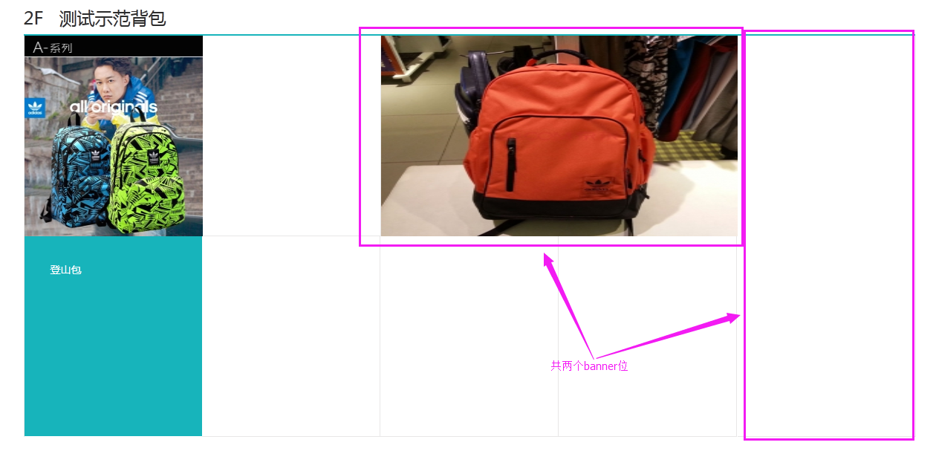

图片（26）

## 分类频道轮播banner

### 后台配置方法

进入【分类频道轮播banner】界面，选择模块，填写地址，上传图片点击保存，如下图所示

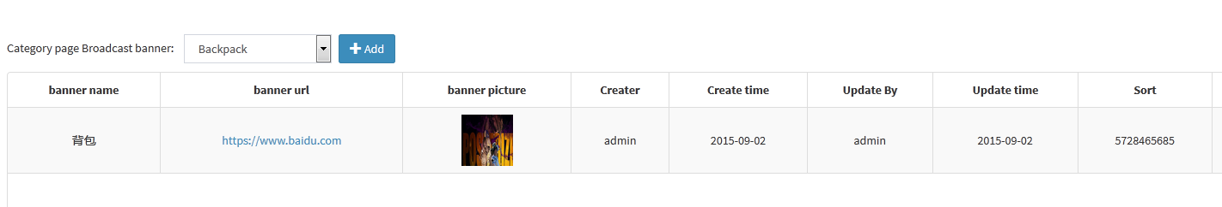

图片（27）

### 前台显示效果

说明：该banner最终会在一级分类页面显示，如下图

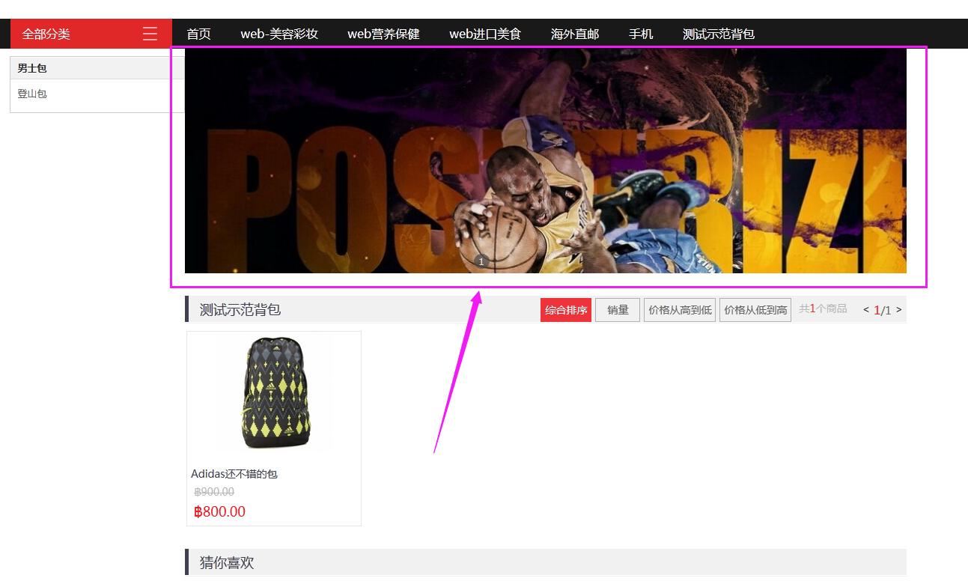

图片（28）

## 首页促销商品配置

### 后台配置方法

配置首页促销商品需要先配置商品促销，进入【商品管理】>【商品促销】界面，点击左上角添加界面，弹出输入框，输入商品编号(商品编号在产品管理里面找，前面已经提过，不再赘述)，系统自动识别产品信息，设置好折扣价格与起始时间，点击保存，再进入【广告管理】>【首页促销商品】界面，点击【添加】按钮，输入与先前一致的商品编号，选择图片，点击保存，促销商品成功上架，如下图

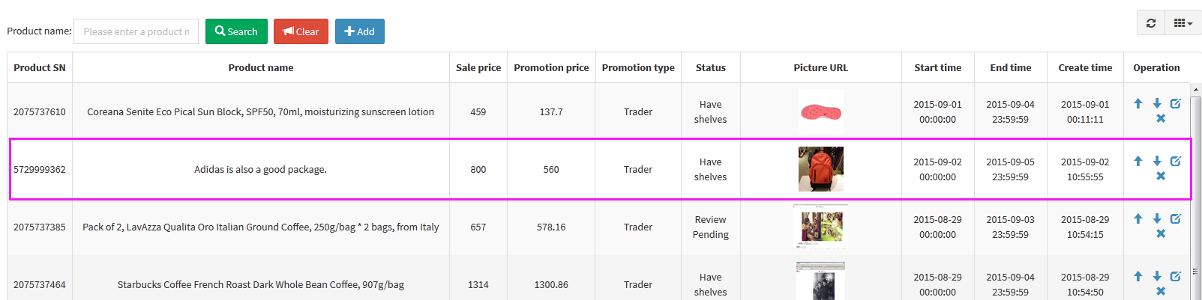

图片（29）

### 前台显示效果

最终在前台显示如下图

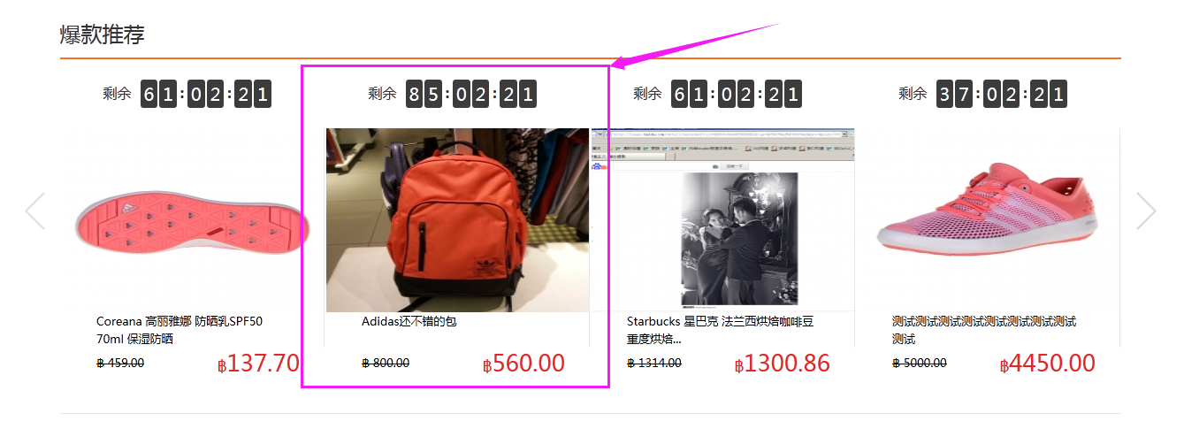

说明：促销商品时间过了会自动下架，该栏目自动隐藏

图片（30）

## 首页全部分类显示配置

### 后台配置方法

【首页】-【全部分类】信息栏显示当前所有启用的分类以及该分类下的二三级分类，分类数据不可删除，不可移动，进入后台【商品管理】-【商品分类】界面，点击任意一列商品类型右侧的【修改】按钮，弹出修改界面，【启用】勾选栏如勾选，则该类在【首页】-【全部分类】信息栏里显示，反之则不显示，如下图

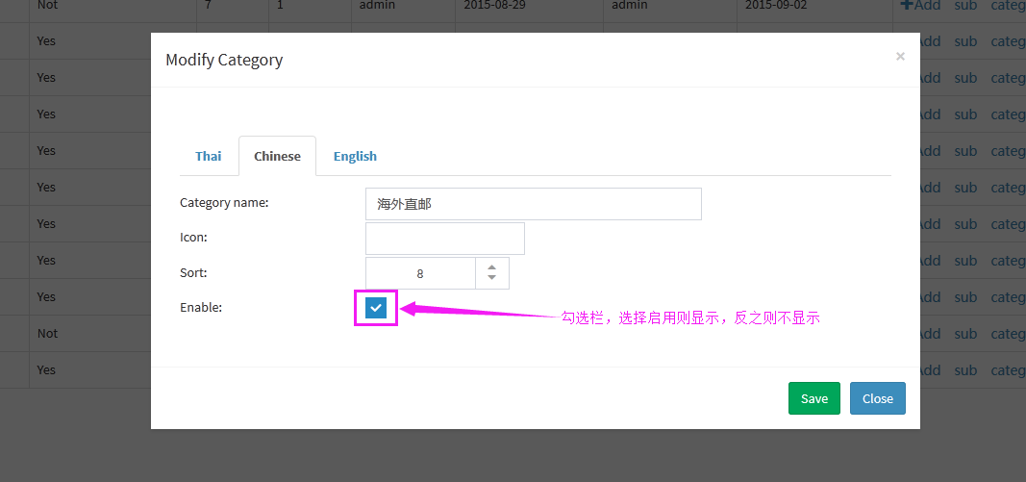

图片（31）

### 前台显示效果

最终在前台显示如下图

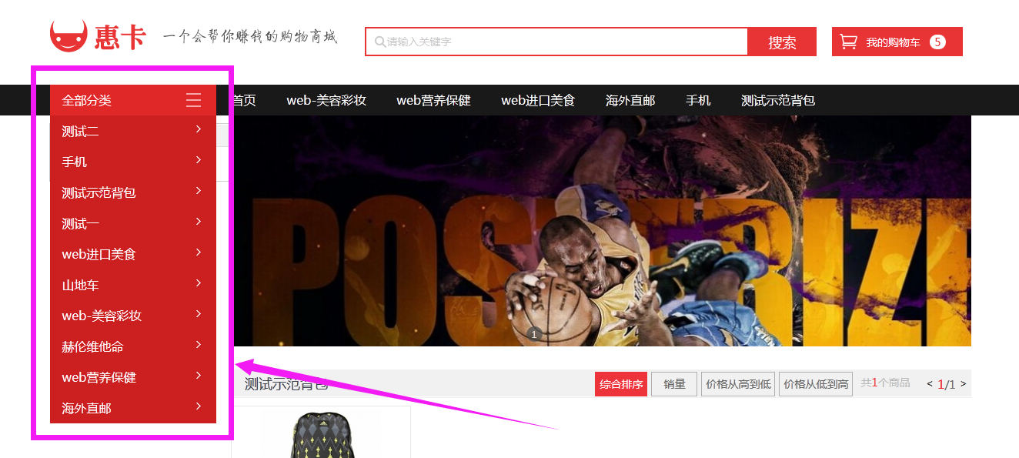

图片（32）

=

# 后台操作相关

## 订单管理相关操作

### 查询订单

如下图所示，在对应输入框输入对应条件得到相应结果

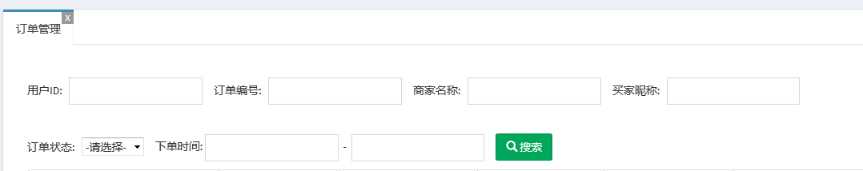

图片（33）

### 操作订单

用户在前台提交订单，后台及时生成相应订单，线下发货后，线上要及时更新状态，点击【发货】按钮，前后台的订单状态都变为待收货，如下图

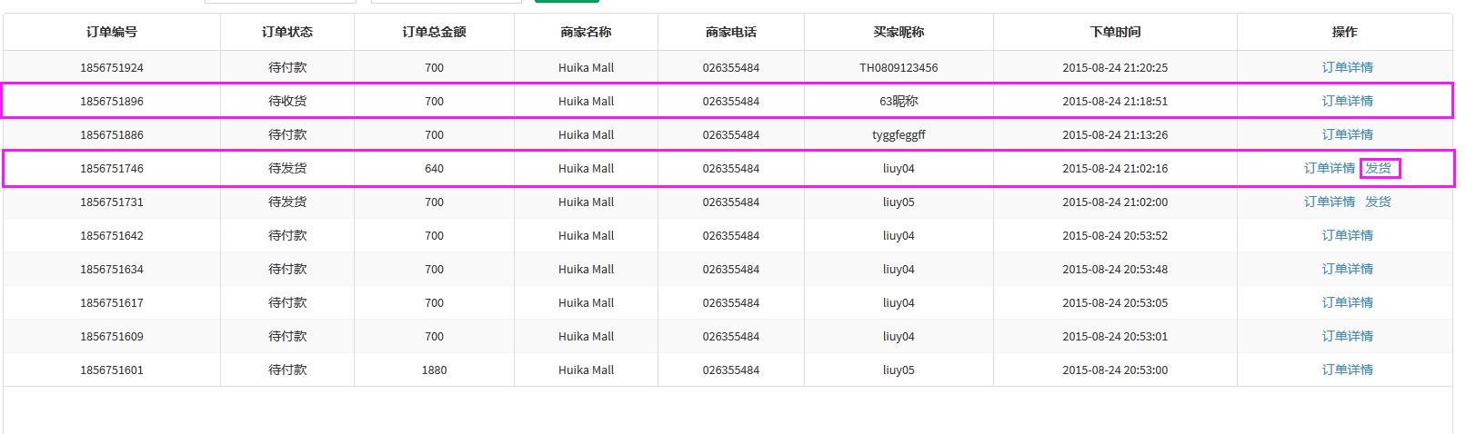

图片（34）

## 投诉管理相关操作

进入【订单业务】>【投诉管理】界面，如下图所示

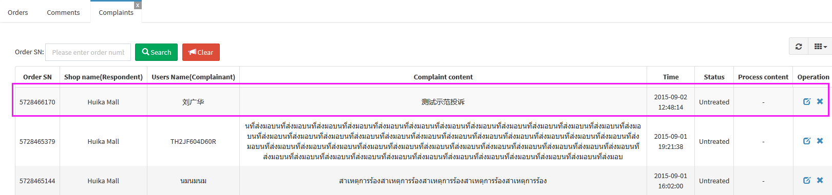

图片（35）

说明：左上角搜索栏输入订单号可搜索到该订单的投诉信息，投诉信息默认未处理，信息栏最右侧有【处理】与【删除】按钮，投诉处理界面根据实际情况输入备注信息和修改处理状态，如下图

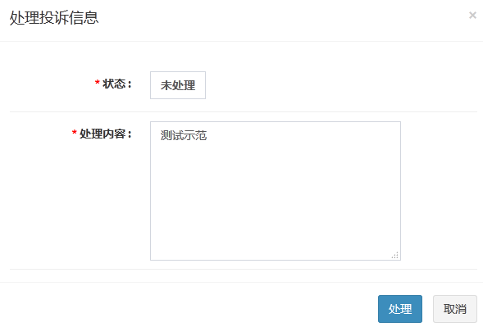

图片（36）

## 商品评论相关操作

进入【商品管理】>【商品评论】界面，如下图

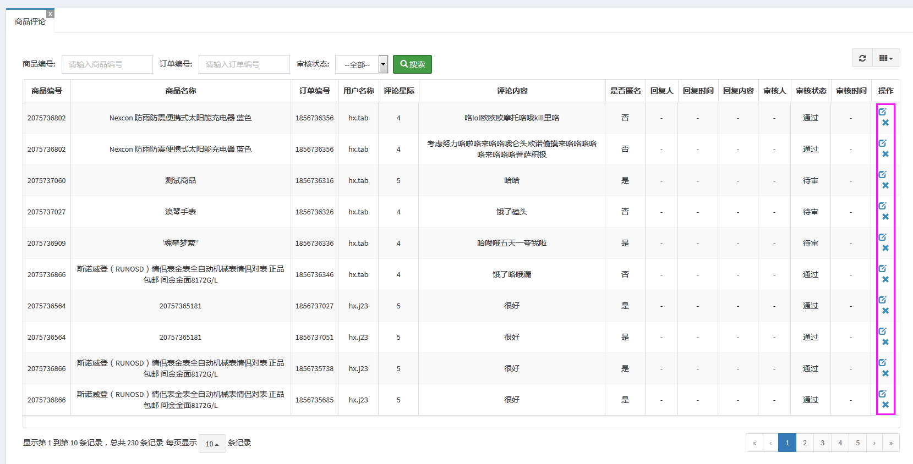

图片（37）

说明：输入商品编号可查询该商品全部评论，输入订单编号则查看该订单单条评论，也可根据审核状态查询，投诉信息可审核也可删除，用户提交投诉，以及后台审核不通过，投诉信息都不会在商品详情栏显示，最终显示如下图

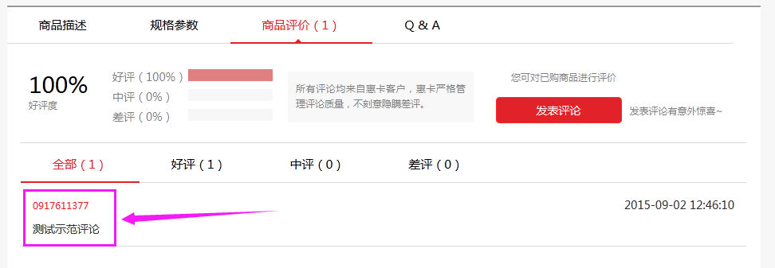图片（38）

## 退换货记录操作

进入【订单管理】>【退换货记录】页面，退/换货申请信息栏左侧有【审核】按纽，审核驳回没有后续操作，审核通过则需要等用户把货寄回，线下收到货，确认货没有问题，再在线上同步点击【确认收货】按纽，再点击【确认换货】或【确认退款】按纽(因现有系统没有【确认换货】按纽，故运营同事请按实际情况操作)，确认退款后该信息不可操作，退换货申请信息不可删除

审核后需要确认收货，如下图

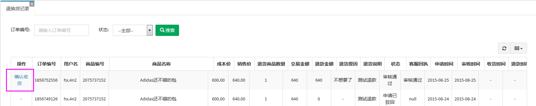

图片（39）

确认收货后需要确认退款，如下图

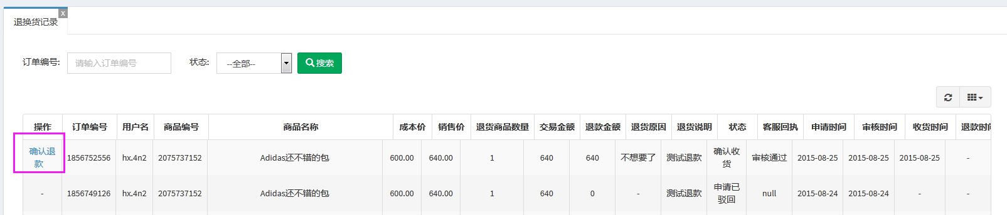

图片（40）

## 后台充值相关操作以及余额支付

进入后台【用户管理】-【用户信息】界面，如下图所示

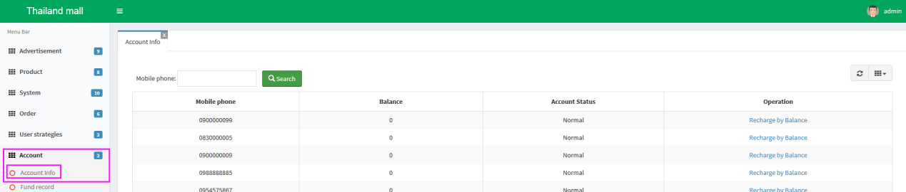

图片（41）

左上角为查询输入框，用来查询用户的手机号码，页面信息列右侧为充值按钮，如搜索手机号码为【0917611377】的用户，该用户账户金钱已有644229.63泰铢，如下图所示

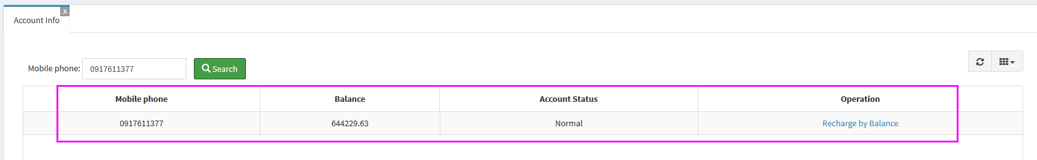

图片（42）

在前台用户【我的惠卡】-【我的账户】模块显示如下

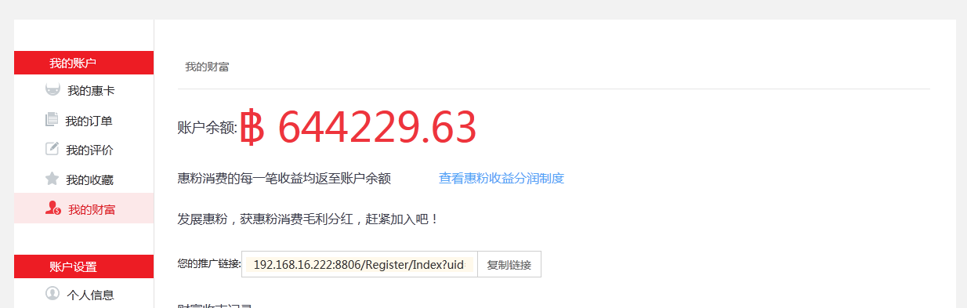

图片（43）

点击右侧【充值】按钮，弹出账户充值弹窗页，在【账户充值】输入栏输入5000，如下图所示

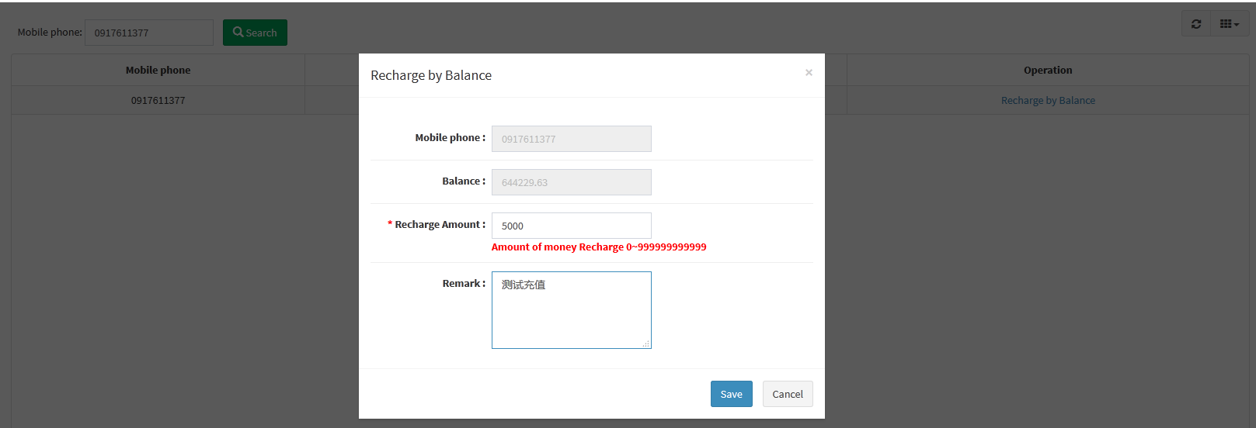

图片（44）

点击【确定】按钮，后台提示充值成功，然后进入号码为【0917611377】用户前台【我的惠卡】-【我的财富】模块，账户内金钱变为649229.63，充值成功，如下图所示

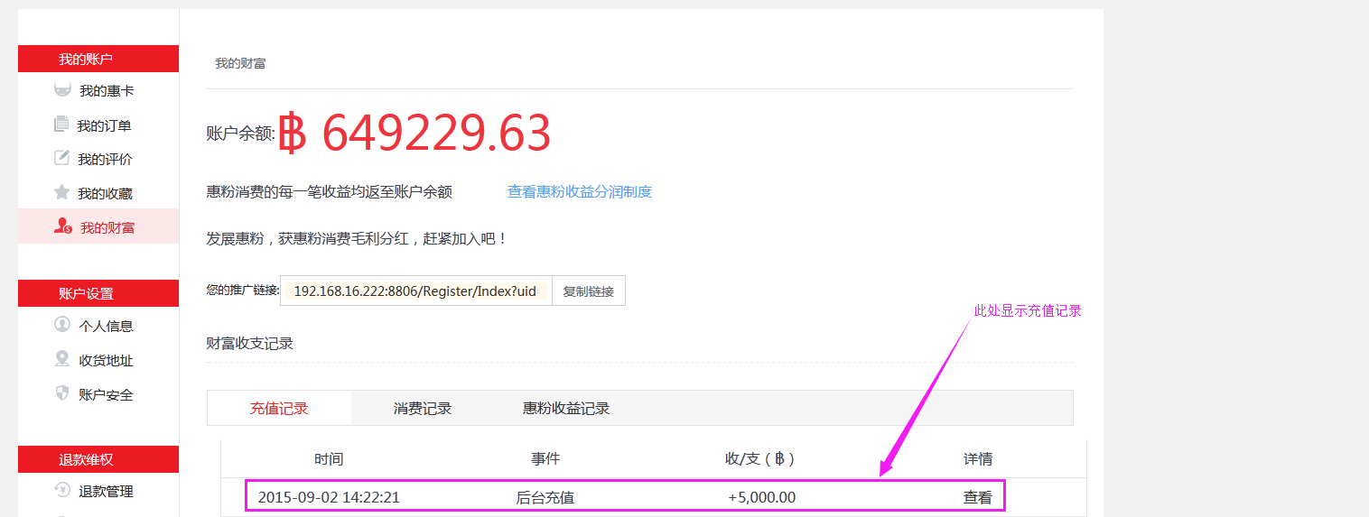

图片（45）

说明：退款成功、分销收益的金钱也会加入在账户余额，用户【购买商品】-【选择支付方式】时可选择余额支付，选择余额支付需要设置交易密码，交易密码设置可在【我的惠卡】-【账户安全】模块设置，如下图

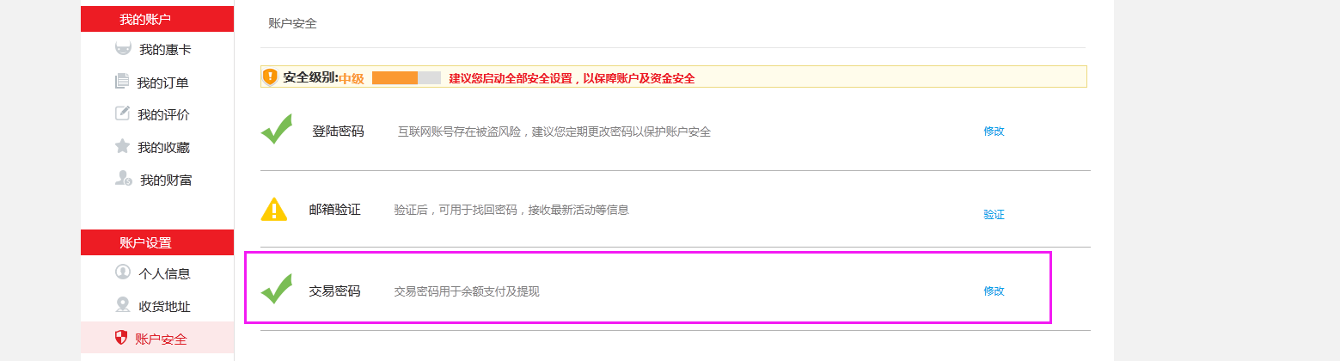

图片（46）

说明：用户未设置交易密码时，也可在提交订单页面设置交易密码，设置成功后，支付方式选择【余额支付】，输入支付密码， 点击【提交订单】按钮，支付成功，如下图所示

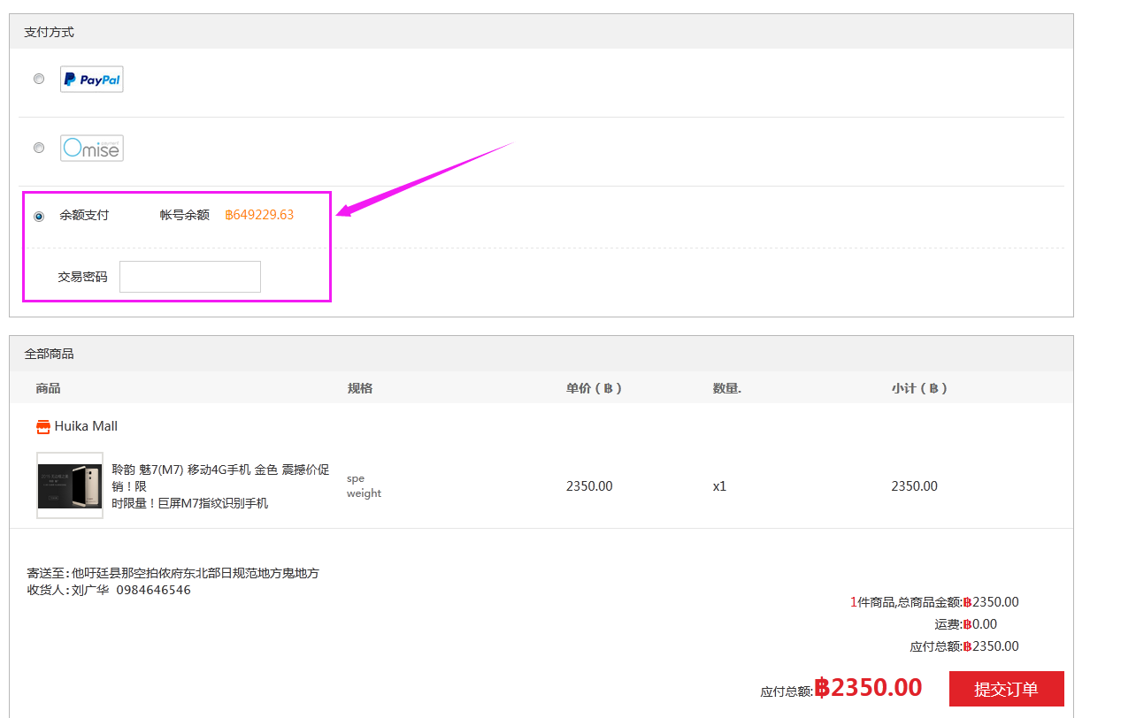

图片（47）

## 【商品管理】-【商品咨询】模块相关操作

前台用户可在商品详情页【Q&A】页面进行商品咨询，如下图

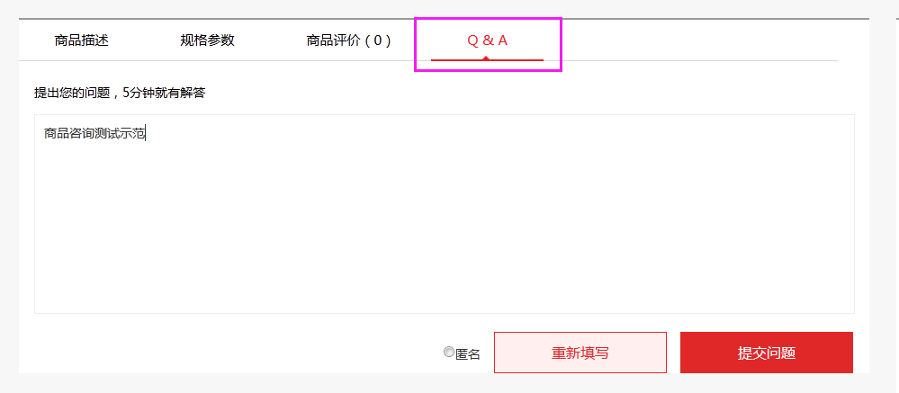

图片（48）

说明：提交以后可在后台【商品管理】-【咨询管理】模块找到该信息，点击信息列右侧【处理】按钮，弹出回复咨询页面，在【回复咨询】输入框中输入需要回复的内容，点击【确定】，处理成功，如下图所示

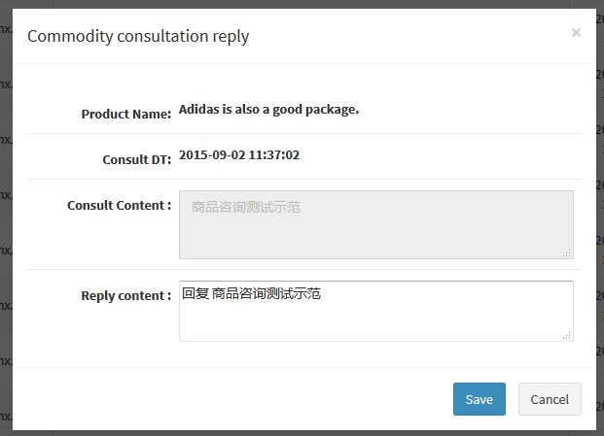

图片（49）

最终在前台【用户详情页】-【Q&A】模块显示如下图

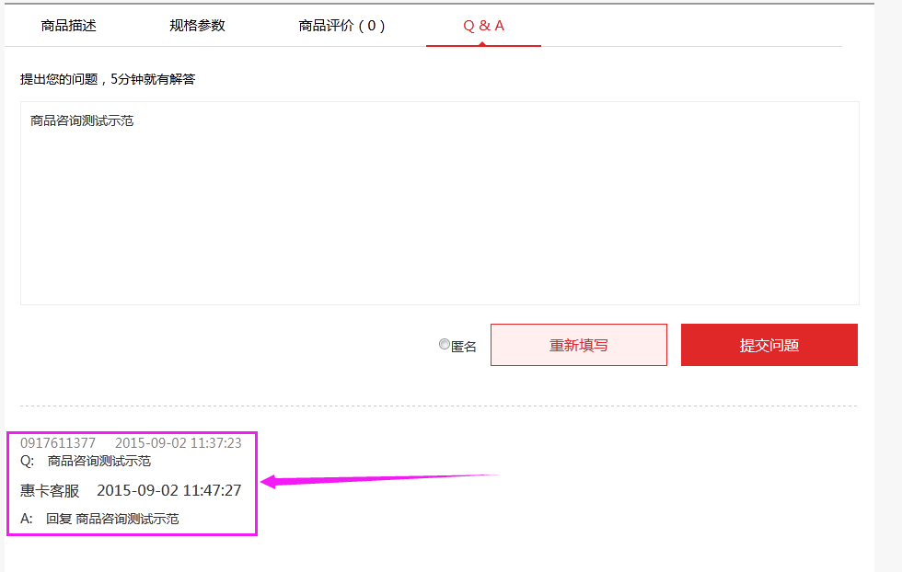

图片（50）